Sporočilo za javnost Ljubljana, 22. 2. 2024

TAREK ATOUI: Stoječe valovanje
29. 2.–2. 6. 2024
V Cukrarni se v četrtek, 29. februarja, ob 20.00 odpira razstava Stoječe valovanje francosko-libanonskega umetnika Tareka Atouija.
Razstava prinaša celosten vpogled v ustvarjalno prakso zvočnega umetnika in elektroakustičnega skladatelja Tareka Atouija. Prostorske zvočne instalacije francosko-libanonskega umetnika izzivajo ustaljene načine razumevanja zvoka ter razširjajo naše izkušnje poslušanja. V njih postanejo prostor, arhitektura, instrumenti in naša telesa hkrati sprejemniki in prevodniki: vsi oblikujejo kompozicije, ustvarjene iz drobcev akustičnih krajin. Razstavo tvorijo ročno izdelani instrumenti, ki so tako kiparska dela kot tudi skulpture za poslušanje iz treh avtorjevih projektov (Val, Znotraj in Šepetalci).
- Tarek Atoui je umetnik in elektroakustični skladatelj, ki deluje na področju zvočne izvedbe in kompozicije. Rojen je leta 1980 v Bejrutu, Libanon. Živi in dela v Parizu.
- Razstavljal je v številnih vodilnih institucijah, kot so IAC, Villeurbanne (2023); MCA, Sydney (2023); MUDAM, Luxembourg (2022); Fondation Serralves, Porto (2022); The Contemporary Austin, Austin, Teksas (2022); the FLAG Art Foundation, New York (2022); the Fridericianum, Kassel (2020); Sharjah Art Foundation, Sharjah (2020); NTU Centre for Contemporary Art Singapore (2018); Fondation Serralves, Porto (2018); Kunstenfestivaldesarts, Bruselj (2017); Bergen Assembly (2016); Tate Modern, London (2016); Berkeley Art Museum and Pacific Film Archive (2015); Fondation Louis Vuitton, Paris (2014 in 2015).
- Pomembne skupinske razstave vključujejo tudi 17. bienale v Istanbulu (2022); Bourse du Commerce - Pinault Collection, Pariz (2021); 13. bienale v Gwangjuju, Južna Koreja (2021); Walker Art Center, Minneapolis (2019); 58. mednarodna umetniška razstava, Beneški bienale (2019); Schirn Kunsthalle, Francfort (2019); Garage Museum of Contemporary Art, Moskva (2018); Para Site, Hong Kong (2017); Fondazione Prada, Ca’ Corner della Regina, Benetke (2014); dokumetna 13, Kassel (2012); Performa 11, New York (2011); New Museum of Contemporary Art, New York (2010); Deveti bienale v Sharjahju (2009); Mediacity Biennial, Seul (2010); Haus Der Kunst, München (2010).
- Atouijeva dela so del zbirk Muzeja Serralves, Porto, Portugalska; Muzeja Solomon R. Guggenheim, New York; Nouveau Musée de Monaco, Zbirka Saradar, Libanon in CNAP, Francija.

Razstava Stoječe valovanje prinaša celosten vpogled v ustvarjalno prakso v Bejrutu rojenega in Parizu živečega zvočnega umetnika in elektroakustičnega skladatelja Tareka Atouija. V svoja večplastna zvočna dela ustvarjalec integrira dolgoletno preučevanje zgodovine glasbe in inštrumentov, skozi različne pristope razkriva pomembna družbena in politična vprašanja ter predstavlja glasbo in nove tehnologije kot bistvene vidike izražanja. Pri ustvarjanju instalacij in participativnih performansov preučuje načine, kako poslušamo, čutimo in proizvajamo zvok, ustvarjanje v galerijskem kontekstu pa mu omogoča eksperimentiranje s časom, saj pusti, da se skladba v prostoru odvija skozi daljše časovno obdobje. V sodelovanju s številnimi zvočnimi umetniki, skladatelji in izdelovalci inštrumentov raziskuje in nadgrajuje možnosti taktilnega, fizičnega, vizualnega in gestualnega zaznavanja zvoka. Značilnosti njegovega umetniškega delovanja so zbiranje terenskih posnetkov na načrtno izbranih geografskih lokacijah, ustvarjanje elektronskih in sintetičnih zvokov in lastne programske opreme ter izdelovanje kompleksnih in inventivnih inštrumentov. Ob tem je ključnega pomena poudarek na kolektivnem vidiku njegovega delovanja, pa naj gre za kurirane intervencije in performanse, izvedene v sodelovanju s profesionalnimi in laičnimi udeleženci, ali za izvajanje delavnic za različne družbene skupnosti.
Pričujoča razstava združuje posamezna dela iz treh avtorjevih projektov: Val, Znotraj in Šepetalci. Osrednje mesto zavzema eksperimentalna skladba Val, ki jo je umetnik oblikoval iz zvokov, posnetih v pristaniščih v Abu Dabiju, Atenah in Singapurju, in iz devetih inštrumentov, razvitih za projekt Znotraj, in nekatere starejše projekte. Inštrumente animirajo predmeti in njihovi zvoki, kot prevodniki zvočnih posnetkov iz pristanišč pa nastopajo elementi iz kovine in kamna. Skladba je povezana s petimi napravami za poslušanje iz projekta Šepetalci, ki predvajajo in veččutno okrepijo zvok, nastale pa so leta 2021, ko je umetnik ustvaril novo serijo Šepetalcev, navdihnjeno z delavnicami s skupino predšolskih otrok. Razstavo zaokroži nova različica dela 33 mehkih celic iz projekta Znotraj: tu so bili instrumenti zasnovani kot rezultat delavnice z gluhimi in naglušnimi osebami, v projektu pa je umetnik raziskoval, kako gluhost spremeni naše razumevanje izvedbe zvoka, prostor njegovega širjenja in njegove inštrumente.
Pomembno je poudariti, da so vsi omenjeni projekti nastajali v daljšem časovnem obdobju in niso zaključene celote. Njihovi posamezni elementi, v katerih se zrcalijo znanja in izkušnje, pridobljeni v kontekstih različnih sodelovanj, so vedno znova osnova za nova eksperimentiranja in iskanje prostora za razširjanje predstav o poslušanju.
Razstavo Stoječe valovanje tvori večje število ročno izdelanih instrumentov, ki so tako kiparska dela kot tudi skulpture za poslušanje. Poleg prostorske instalacije razstava ponuja izkušnjo poslušanja venomer spreminjajoče se skladbe oziroma nekakšnega nevsakdanjega koncerta, s svojo postavitvijo pa odpira možnost dinamičnega ali statičnega poslušanja. Ustvarjeno zvočno okolje je občutljiv, nenehno spreminjajoč se mikrokozmos, prepojen z razkošjem zvočnih tekstur, ki jih sprožajo različni materiali, od kamna in vode do medenine in lesa. Umetnik ob ustvarjanju svojih skulptur izhaja iz razmisleka o pridobivanju ali oddajanju zvoka skozi uporabljene organske materiale, elektronske elemente pa vključuje kot orodje za raziskovanje lastnosti teh materialov, njihovih resonanc in akustičnega obnašanja. Značaj prikazanih del povzame že sam naslov razstave, Stoječe valovanje, saj definira fizični pojav, ki ga je prvič opisal Faraday, ko je opazoval stoječe valove na površini tekočine v vibrirajoči posodi, izraz pa je skoval Franz Melde, ki je pojav ponazoril v eksperimentu z vibrirajočimi strunami.
Atouijeve prostorske zvočne instalacije učinkujejo kot celostna zvočna okolja, v katerih so prostor, arhitektura, instrumenti in naša telesa hkrati sprejemniki in prevodniki: vsi oblikujejo kompozicije, ustvarjene iz drobcev akustičnih krajin.
Mara Anjoli Vujić
Kolofon
Kustosinja: Mara Anjoli Vujić
S podporo: Mestna občina Ljubljana, Francoski inštitut v Sloveniji.
Dela Totem št. 2 (Šepetalci), Disharmonika, Duofluktus, Putinovi rogovi, Litofon, Pascalov polž, The Piezothing, Rotator in Sub-ink so uporabljena z dovoljenjem umetnika in Galerije Chantal Crousel iz Pariza.

Podpisi k foto gradivu
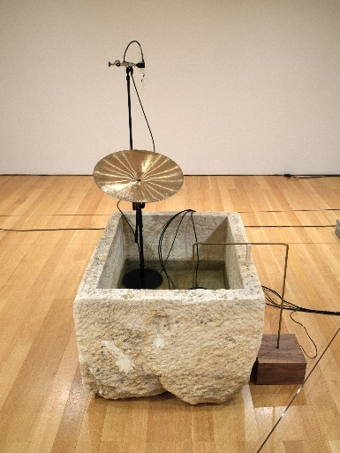
Šepetalci, postavitev, Flag Art Fundation (New York, ZDA), 2022
Foto: Steven Probert

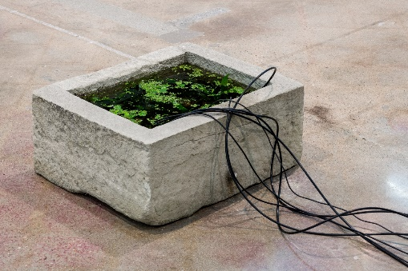
Šepetalci, postavitev, Jones Center, (Austin, Texas, ZDA), 2022
Foto: arhiv The Contemporary Austin (ZDA)

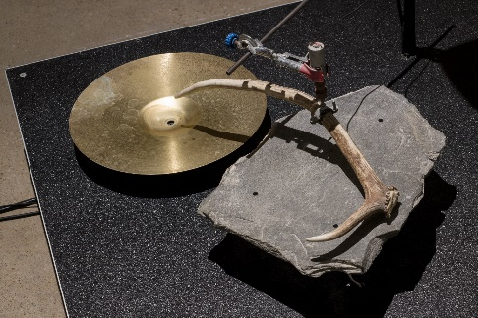
Val, postavitev, Jones Center, (Austin, Texas, ZDA), 2022
Foto: arhiv The Contemporary Austin (ZDA)

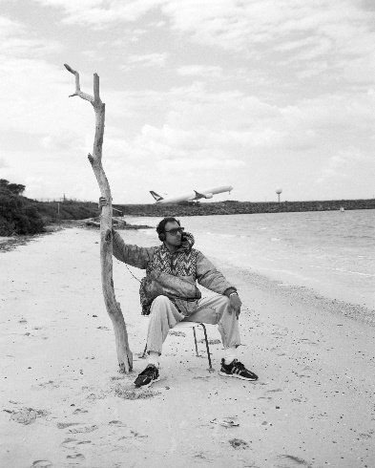
Tarek Atoui, snemanje, Sydney, 2023
Foto: Alexandre Guirkinger

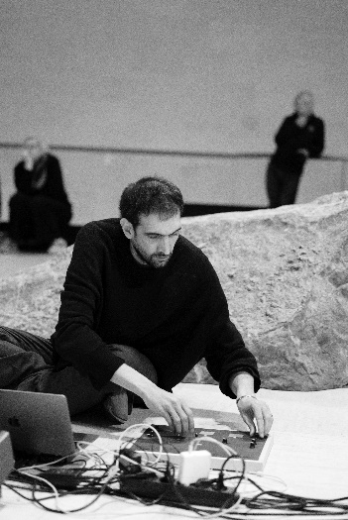
Tarek Atoui, performans v MUDAM (Luxembourg), 2022
Foto: Eike Walkenhorst

